Office Burundais des Recettes
BR

« Je suis fier de contribuer à la construction du Burundi »

RAPPORT ANNUEL DES ACTIVITES
EXERCICE BUDGETAIRE 2020/2021

Septembre 2021

SIGLES ET ABREVIATIONS

ANACOOP : Agence Nationale de Promotion et de Régulation des Sociétés Coopératives au
Burundi
API : Agence de Promotion des Investissements
ASBL : Association Sans But Lucratif
ASYCUDA : Automated System for Customs Data
ATD : Avis à Tiers Détenteurs
BIF : Burundi International Franc
BRARUDI : Brasseries et Limonaderies du Burundi
CAE : Communauté d’Afrique de l’Est
CAMEBU : Centrale d'Achats des Médicaments Essentiels, des Dispositifs Médicaux et des
Produits et Matériels de Laboratoire du Burundi,
CCF : Compte Courant Fiscal
CDA : Commissariat des Douanes et Accises
CG : Commissaire Général
CNUCED : Conférence des Nations-Unies sur le Commerce et le Développement
COPIL : Comité de Pilotage pour l’Informatisation
CSP : Contrôle Sur Pièces
CTI&RNF : Commissariat des Taxes Internes et Recettes Non Fiscales
DAA : Direction de l’Administration et des Approvisionnements
DAO : Dossier d’Appel d’Offre
DGC : Direction des Grands Contribuables
DI : Déclaration des Importations
DMC : Direction des Moyens Contribuables
DNCMP : Direction Nationale de Contrôle des Marchés Publics
DPMC : Direction des Petits et Micro-Contribuables
EAC/CEA : East African Community/Communauté Est-Africaine
E-tax : Système de paiement Electronique des Taxes
GAT : Gestion des Admissions Temporaires
GBE : Garantie de Bonne Exécution
GPP : Gestion des stocks des Produits Pétroliers
GUE : Guichet Unique Electronique
IR : Impôt dur le Revenu
IRE : Impôt sur le Revenu d’Emploi
IRL : Impôt sur le Revenu Locatif
ITAS : Integrated Tax Administration Solution
JICA : Agence Japonaise de Coopération Internationale
MINFIN : Ministère des Finances
NIF : Numéro d’Identification Fiscale
OBR : Office Burundais des Recettes
OEA : Opérateurs Economiques Agréés
OR&RNF : Opérations Régionales& Recettes non Fiscales
OSBPs : One Stop Boarder Posts
PFAU : Poste Frontière à Arrêt Unique
PIB : Produit Intérieur Brut
PIC : Portail d’Information Commerciale
PPM : Plan Prévisionnel des Marchés
PRMP : Personnes Responsables des Marchés Publics

RC : Registre du Commerce
REGIDESO : Régie de Production et de Distribution d’eau et d’électricité du Burundi
SMS : Short Message Service
SOCABU : Société d’Assurance du Burundi
TDU : Territoire Douanier Unique
TMEA : Trade Mark East Africa
TVA : Taxe sur la Valeur Ajoutée

LISTE DES TABLEAUX

Tableau n°1 : Taux de prélèvement des recettes ou Ratio recettes/PIB 13
Tableau 2 : Montant des exonérations de 2020/2021 par catégorie de bénéficiaires 14
Tableau 3 : Evolution des recettes intérieures et douanières de 2016-2017 à 2020-2021 11
Tableau 4 : Taux de prélèvement des recettes ou Ratio recettes/PIB 13
Tableau 5 : Evolution comparée des exonérations accordées aux investisseurs depuis juillet 2018 à juin 2021 14
Tableau 6 : Montant des exonérations de de 2018-2019 à 2020/2021 par catégorie de bénéficiaires 14
Tableau 7 : Evolution des parts des exonérations (manque à gagner) dans les recettes totales 15
Tableau 8 : Nouveaux contribuables immatriculés en 2020-2021 15
Tableau 9 : Recettes générées par les opérations d’immatriculation des véhicules et motos 16
Tableau 10 : Arriérés recouvrés par les Services en charge du Recouvrement au CTI et CDA en 2020/ 2021 16
Tableau 11 : Localisation et fiscalisation des contribuables en 2020/2021 17
Tableau 12 : Dossiers clôturés avec suppléments en Contrôle Sur Pièce 2020/2021 17
Tableau 13 : Etat d’exécution des Marchés de l’OBR inscrits sur le PPM 2020/2021 à fin juin 2021 19
Tableau 14 : Etat des Marchés de l’OBR inscrits sur le PPM 2020/2021 à fin juin 2021 19

Listes des graphiques

Graphique 1 : Performance des recettes collectées en 2020/2021 10
Graphique 2 : Performance des recettes mensuelles (exercice 2020/2021) 10
Graphique 3 : Comparaison des recettes mensuelles de 2020/2021 à celles de 2019/2020 11
Graphique 4 : Evolution des recettes internes et recettes douanières 12
Graphique 5 : La variation de la collecte des recettes de 2017-2018 à 2020-2021 base 2016-2017 12
Graphique 6 : Evolution du coût de la collecte des recettes 13
Graphique n°7 : Evolution du taux de prélèvement des recettes (en % du PIB) 14
Graphique 8 : Evolution de la part des exonérations dans les recettes totales 15

TABLE DES MATIERES

SIGLES ET ABREVIATIONS i
LISTE DES TABLEAUX iii
Listes des graphiques iii
TABLE DES MATIERES iv
MESSAGE DU COMMISSAIRE GENERAL vi
I. INTRODUCTION 7
II. GESTION DU PERSONNEL ET RENFORCEMENT DES CAPACITES 7
III. ANALYSE DE LA PERFORMANCE DES RECETTES 9
III.1. Recettes collectées 9
III.1.1. Performance de la collecte des recettes 9
III.1.2. Accroissement des recettes de 2020/2021 par rapport à celles de 2019/2020. 10
III.1.3. Les recettes selon leur provenance 11
III.1.4. Coût de collecte des recettes 12
III.1.5. Taux de prélèvement des recettes (en % du PIB) 13
III.1.6. Exonérations 14
Les exonérations constituent les dépenses fiscales pour l’Etat et par conséquent un manque à gagner. 14
III.2. Autres indicateurs 15
III.2.1. Immatriculation des contribuables 15
III.2.2. Immatriculation des véhicules 16
III.2.3. Recouvrement des arriérés 16
III.2.4. Localisation et fiscalisation des contribuables 17
III.2.5. Contrôles Sur Pièces 17
III.2.6. Gestion du contentieux fiscal et affaires juridiques 17
III.2.7. Gestion des marchés publics 18
IV. LUTTE CONTRE LA FRAUDE, LA CONTREBANDE ET LA CORRUPTION 22
V. RENFORCEMENT DE CAPACITE INSTITUTIONNELLE 23
VI. EDUCATION ET SENSIBILISATION DES CONTRIBUABLES. 24
VII. REFORMES ET INITIATIVES ENTREPRISES 27
VII.1 Projets à composante informatiques 27
VII.2. Système Douanier Automatisé « ASYCUDA WORLD » 28
VII.3. Programme des Opérateurs Economiques Agréés (OEA) 28
VII.4. Territoire Douanier Unique 28
VII.5. Système de Paiement Electronique 29
VII.6. Projet du Guichet Unique Electronique 29
VII.7. Projet de Poste Frontalier à Arrêt Unique 29
VII.8. Portail d’Informations du Commerce au Burundi 29
VIII. DEVELOPPEMENT DU COMMERCE INTERNATIONAL 30
IX. CELEBRATION DE LA JOURNEE DU CONTRIBUABLE, EDITION 2020 30
X. CELEBRATION DE LA JOURNEE DE LA FEMME 32
XI. ORGANISATION DE LA JOURNEE INTERNATIONALE DE LA DOUANE 33
XII. SOUTIEN DU GOUVERNEMENT A L’OBR 33
XIII. LES DEFIS RENCONTRES 34
XIV. PERSPECTIVES D’AVENIR 35
XV. CONCLUSION 35

MESSAGE DU COMMISSAIRE GENERAL

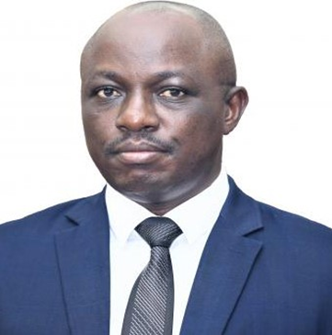
Au cours de l’exercice 2020-2021, l’OBR a atteint ses objectifs de collecte de recettes et mis en œuvre les priorités clés inscrites dans son plan d’actions du même exercice.

Ainsi, le total des recettes collectées durant l’exercice 2020-2021 ont atteint un nouveau record de 1156,45 milliards BIF contre un objectif de 1054,80 milliards BIF, ce qui correspond à une augmentation de 101,65 milliards BIF, soit une performance de 109,63%. De plus, les recettes collectées de juillet 2020 à juin 2021 dépassent de 132,33 milliards BIF celles collectées au cours de la période 2019-2020 (1024,12 milliards BIF), soit une croissance de 12,92%.
Le Commissaire Général
Pacifique MUNYESHONGORE

Diverses initiatives et actions ont été entreprises dans le but d’améliorer la collecte des recettes et la prestation de services. Ces initiatives incluent notamment l’immatriculation de nouveaux contribuables, la localisation et fiscalisation des contribuables œuvrant dans le secteur informel, le contrôle fiscal, le renforcement du recouvrement des arriérés, la lutte contre la fraude, la corruption et la contrebande, la sensibilisation et l’éducation des contribuables, la facilitation du commerce, le renforcement des capacités institutionnelles, le développement des projets à caractères informatiques, la mise en œuvre des programmes de facilitation du commerce comme le programme des Opérateurs Economiques Agréés, le Territoire Douanier Unique, le système de paiement électronique, etc.

Les résultats ci-haut présentés ne sauraient être atteints sans le concours et la bonne collaboration de plusieurs acteurs publics et privés. J’adresse mes vifs remerciements au Gouvernement, aux membres du Conseil d’Administration, à la Direction de l’OBR, à tout le personnel, aux partenaires tant nationaux qu’internationaux et aux contribuables pour leur contribution et leur engagement dans l’atteinte de ce niveau de performance.

L’OBR ne ménagera aucun effort pour améliorer davantage le climat des affaires dans l’accomplissement de sa mission de collecte des recettes de l’Etat.

Je vous remercie

Pacifique MUNYESHONGORE

COMMISSAIRE GENERAL

INTRODUCTION
Dans le cadre de rendre compte de ses réalisations, l’Office Burundais des Recettes élabore chaque année un rapport retraçant les résultats atteints au cours de l’exercice écoulé.
Le présent rapport annuel 2020/2021 essaie de décrire la performance des recettes collectées par l’OBR au cours de l’exercice, d’identifier les résultats enregistrés dans la lutte contre la fraude, la contrebande et la corruption ainsi que de renseigner sur les actions entreprises en matière de développement organisationnel, renforcement des capacités et de la gestion du personnel. Ce rapport illustre également les activités réalisées dans le cadre de l’éducation, l’information et la sensibilisation des contribuables. Le rapport porte aussi sur les réformes et initiatives entreprises par l’OBR, les grands événements marquant l’année. Ce rapport a aussi essayé d’identifier les défis auxquels fait face l’OBR et les perspectives d’avenir. Il est clôturé par une conclusion.

Ainsi, les recettes totales collectées en 2020/2021 s’élèvent à 1156,45 milliards BIF contre 1054,80 milliards BIF des prévisions, ce qui correspond à un surplus de 101,65 milliards BIF, soit une performance de 109,63%. Ces recettes dépassent de 132,33 milliards BIF celles collectées en 2019/2020 (1 024,12 milliards BIF) pour la même période, soit une croissance de 12,92%.

Durant le même exercice, l’Office Burundais des Recettes a enregistré 20 932 nouvelles immatriculations, dont 14 094 personnes physiques et 6 838 personnes morales. Les contribuables localisés et fiscalisés tournent autour de 5 940 contribuables.

Les activités de lutte contre la fraude, la contrebande et la corruption ont permis d’établir 1 947 procès-verbaux de saisie de marchandises et un montant de 1 719 603 206 BIF a été recouvré. Les enquêtes sur différents dossiers en rapport avec les taxes internes et les droits de douane ont permis de clôturer 151 dossiers avec un supplément de 7 818 935 204 BIF.
Différentes réformes et initiatives pour la facilitation du commerce ont été entreprises et poursuivies. Ces réformes sont notamment : le Système Douanier Automatisé « ASYCUDA WORLD », le programme des Opérateurs Economiques Agréés (OEA), le Territoire Douanier Unique (TDU), le Guichet Unique Electronique, le projet de Portail d’Informations du Commerce au Burundi etc.
Les défis majeurs auxquels a fait face l’OBR sont notamment : l’informatisation du Commissariat des Taxes Internes qui n’est pas encore effective, la persistance de la fraude et de la corruption, le secteur informel qui constitue un obstacle de la maximisation des recettes ainsi que l’insuffisance et la vétusté des équipements informatique et du charroi.
Pour aller de l’avant, l’OBR compte poursuive la mobilisation de recettes en priorisant notamment le renforcement de la lutte contre la fraude, la corruption et la contrebande ; la poursuite de la mise en œuvre des initiatives permettant la facilitation du commerce ; l’amélioration de la productivité des employés de l’OBR ; l’acquisition et l’amélioration des équipements et matériels informatiques et électriques ainsi que la multiplication des campagnes d’éducation et de sensibilisation des contribuables sur le civisme fiscal.

GESTION DU PERSONNEL ET RENFORCEMENT DES CAPACITES
Aucune institution ne peut se développer sans avoir des ressources humaines suffisantes, performantes, motivées et disciplinées. C’est dans ce cadre qu’au cours de l’exercice 2020/2021, l’OBR a poursuivi la mise en œuvre de sa politique de gestion des performances de ses employés et à la mise en œuvre de son plan de renforcement de capacités de son personnel pour plus d’efficacité dans la collecte des recettes.
Tableau 1 : Effectifs des ressources humaines en 2020-2021
Libellé | Hommes | Femmes | Total
Effectif au début de l'année 2020-2021 | 663 | 337 | 1000
Recrutement en cours de l'année 2020-2021 | 79 | 29 | 108
Départs en cours de l'année 2020-2021 | -22 | -8 | -30
Effectif du personnel au 30 juin 2021 | 720 | 358 | 1078
Pourcentage | 67% | 33% | 100%

Au cours de ce même exercice, (129) changements d’affectation ont été effectués. Signalons aussi que l’effectif des employés qui sont tombés malades est de 786 (congé de maladie) tandis que les départs durant tout l’exercice sont au nombre de trente (30) employés.
Il sied de signaler qu’en date du 14 avril 2021, l’OBR a reçu un nouveau Commissaire Général Monsieur Pacifique MUNYESHONGORE en remplacement de l’Hon. Audace NIYONZIMA.
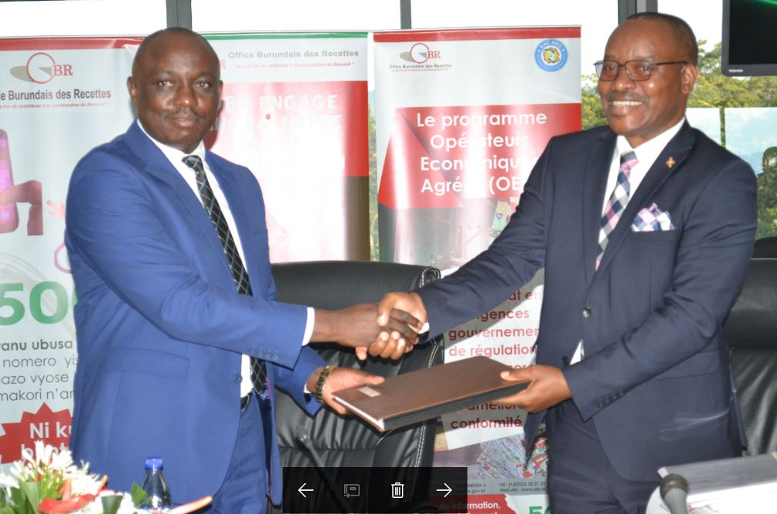
Remise et reprise entre le Commissaire Général sortant et entrant de l’OBR

Concernant la mise en œuvre du plan de formation, vingt-huit (28) cadres de l’OBR de la troisième promotion sur le Curriculum Douanier de l’EAC ont terminé la formation, cent cinquante-quatre (154) employés ont suivi différents cours hébergés sur la plateforme e-learning de l’OBR.
Il sied de signaler que l’OBR a poursuivi la mise en œuvre de la politique de reconnaissance du meilleur employé de l’année et le cinquième lauréat de l’édition 2020 a été primé lors de la célébration de la fête du travail le 1 mai 2020.

A l’occasion du remise du prix du meilleur employé de l’année 2020

Sur le plan disciplinaire, cinquante (50) dossiers disciplinaires ont été clôturés dont cinq (5) ayant été sanctionnés par licenciement, vingt-cinq (25) clôturés par d’autres types de sanctions disciplinaires et vingt (20) clôturés sans suite.

ANALYSE DE LA PERFORMANCE DES RECETTES

III.1. Recettes collectées
L’OBR a pour mission principale d’établir, recouvrer, administrer au sens large et comptabiliser les impôts, taxes et droits de douanes pour le compte de l’Etat. Cette section présente ainsi les réalisations en matière de collecte des recettes au cours de l’exercice 2020/2021.

III.1.1. Performance de la collecte des recettes
Tableau 2 : la collecte des recettes de 2018-2019 à 2020-2021
Mois | 2018-2019 | 2019-2020 | 2020-2021
Juillet | 60 554 715 203 | 70 883 296 449 | 80 468 490 533
Août | 75 622 181 048 | 91 851 637 557 | 98 712 275 650
Septembre | 73 977 330 445 | 89 691 650 370 | 103 379 327 913
Octobre | 70 957 322 481 | 96 139 573 120 | 92 487 256 465
Novembre | 61 412 242 794 | 78 123 495 156 | 84 106 392 665
Décembre | 78 361 618 081 | 86 980 215 870 | 104 277 503 500
Janvier | 66 765 739 089 | 84 993 687 959 | 91 493 074 262
Février | 67 427 712 759 | 70 437 110 065 | 77 932 338 317
Mars | 97 566 283 724 | 103 631 794 865 | 114 849 483 384
Avril | 76 198 107 368 | 81 088 281 670 | 100 678 979 284
Mai | 69 221 840 070 | 64 196 964 667 | 86 584 945 537
Juin | 99 216 115 765 | 106 104 582 999 | 121 489 137 078
Total | 897 281 208 826 | 1 024 122 290 748 | 1 156 459 204 587

Graphique 1 : Performance des recettes collectées en 2020/2021

Source : Les données tirées de la base de données de l’OBR
Les recettes collectées en 2020/2021 (1 156,4-25 milliards) dépassent de 101,65 milliards BIF les prévisions initialement fixées à 1054,80 milliards BIF, soit une performance de 109,63%. Les collectes mensuelles ont connu aussi des performances et les détails sont donnés par le graphique suivant :

Graphique 2 : Performance des recettes mensuelles (exercice 2020/2021)

Source : Graphique construit sur base des données de l’OBR
Tous les mois de 2020/2021 ont enregistré une bonne performance sauf le mois d’octobre 2020 où un niveau de performance est inférieur à 100%. Le niveau le plus élevé de performance de la collecte des recettes a été observé aux mois de décembre 2020 (1,18) et mai 2021 (1,30).

III.1.2. Accroissement des recettes de 2020/2021 par rapport à celles de 2019/2020.
Les recettes de 2020/2021 sont supérieures de celles de 2019/2020 d’un montant de 120,03 milliards BIF, soit une croissance de 11,72%. Cette croissance annuelle des recettes de 2020/2021 par rapport à celles de 20219/2020 est aussi observée au niveau mensuel.
Le graphique en bas nous donne plus d’informations :

Graphique 3 : Comparaison des recettes mensuelles de 2020/2021 à celles de 2019/2020

Source : Graphique construit sur base des données de l’OBR

Au regard du graphique précédent, les recettes mensuelles de 2020/2021 sont supérieures à celles de 20219/2020 sauf pour le mois d’octobre. Les recettes d’octobre 2020 (92,49 milliards BIF) sont inférieures à celles collectées en octobre 2019 (96,14 milliards BIF), soit une décroissance de 3,7%.

III.1.3. Les recettes selon leur provenance
Du point de vue de leur provenance, les recettes totales sont composées de 628,43 milliards BIF de recettes intérieures et 528,02 milliards BIF des recettes douanières, soit respectivement 54% et 46%.

Tableau 3 : Evolution des recettes intérieures et douanières de 2016-2017 à 2020-2021
Département | 2016-2017 | 2017-2018 | 2018-2019 | 2019-2020 | 2020-2021
CTI | 405 683 855 251 | 468 420 920 710 | 520 884 894 734 | 592 022 192 808 | 628 435 566 682
CDA | 275 614 980 725 | 352 627 228 750 | 376 396 314 092 | 432 100 097 939 | 528 023 637 905
OBR | 681 298 835 975 | 821 048 149 460 | 897 281 208 826 | 1 024 122 290 748 | 1 156 459 204 587
Source : Les données de l’OBR

Graphique 4 : Evolution des recettes internes et recettes douanières

Graphique 5 : La variation de la collecte des recettes de 2017-2018 à 2020-2021 base 2016-2017

Source : Les calculs à partir des données du tableau ci-haut

III.1.4. Coût de collecte des recettes

Les recettes collectées financent les dépenses de fonctionnement et d’investissement notamment la construction des infrastructures publiques dont les écoles, les hôpitaux, les routes, etc.
Cependant, la collecte des recettes entraîne des coûts liés notamment aux ressources humaines et financières. Il est alors important de mesure la part des coûts supporte par l’OBR dans la collecte des recettes.
Au cours de l’exercice 2020-2021, le budget de fonctionnement de l’OBR est de 32,3 milliards de BIF, ce qui représente 2,79 % des recettes collectées (1 156,45 milliards de francs burundais).

Graphique 6 : Evolution du coût de la collecte des recettes

Source : Graphique construit à l’aide des données de l’OBR

Le graphe ci-dessus montre que le ratio coût de collecte des recettes à l’OBR s’élève à 2,79 % à fin 2020/2021 contre 2,99 % en 2019/2020 avec une tendance à la baisse.

III.1.5. Taux de prélèvement des recettes (en % du PIB)

Les recettes fiscales totales en pourcentage du PIB indiquent la part de la production prélevée par l’Etat sous forme d’impôts. Elle indique l’effort fourni par l’Etat dans le prélèvement des impôts.

Le tableau suivant nous fournit les détails.

Tableau 4 : Taux de prélèvement des recettes ou Ratio recettes/PIB
Rubriques | 2011 | 2012 | 2013 | 2014 | 2015 | 2016 | 2017 | 2018 | 2019 | 2020
PIB en mds de BIF | 2 819,5 | 3 357,3 | 3 812,5 | 4 185,1 | 4 417,9 | 4 840,1 | 5 562,4 | 5 927,2 | 6 254,8 | 6 512,0
Recettes totales en Mds de BIF | 471,7 | 526,6 | 559,5 | 655,7 | 590,7 | 637,8 | 754,1 | 836,9 | 990,1 | 1 073,88
Recettes totales/PIB en % | 16,7% | 15,7% | 14,7% | 15,7% | 13,4% | 13,2% | 13,6% | 14,1% | 15,8% | 16,5%
Source : données de l’OBR+ données Cadrage macroéconomique
On constate que le taux de prélèvement des recettes a passé de 16,7% à 16,5% alors que le taux de prélèvement fiscal devrait être égal à 20,75% selon les résultats de l’étude effectuée par le Service de la Planification Stratégique. Ce faible taux de prélèvement fiscal montre que le potentiel fiscal du Burundi n’est pas totalement exploité. Un effort fiscal devrait être consenti pour collecter le potentiel fiscal non encore exploité afin de renforcer la souveraineté du Pays.

Graphique n°7 : Evolution du taux de prélèvement des recettes (en % du PIB)

Source : Données de l’OBR+ données Cadrage macroéconomique

III.1.6. Exonérations

Les exonérations constituent les dépenses fiscales pour l’Etat et par conséquent un manque à gagner.
Le tableau suivant montre les exonérations accordées aux investisseurs.

Tableau 5 : Evolution comparée des exonérations accordées aux investisseurs depuis juillet 2018 à juin 2021
Années | Exonérations concédées | Code Investissement | Prévisions Loi budgétaire | Dépassement | %
2018-2019 | 156 367 437 686 | 31 065 856 141 | 18 000 000 000 | 13 065 856 141 | 73%
2019-2020 | 191 767 961 981 | 37 289 344 810 | 18 000 000 000 | 19 289 344 810 | 107%
2020-2021 | 224 096 779 238 | 52 887 072 098 | 18 000 000 000 | 34 887 072 098 | 194%
Source : Base des données de l’OBR

Tableau 6 : Montant des exonérations de de 2018-2019 à 2020/2021 par catégorie de bénéficiaires
N° | Bénéficiaires | 2018-2019 | 2019-2020 | 2020-2021
1 | ASBL et établissements privés | 4 537 611 375 | 3 905 944 438 | 3 441 334 237
2 | Autres exonérations | 42 462 519 | 227 792 | 2 260 230
3 | Effets personnels | 210 557 753 | 233 686 584 | 351 312 744
4 | Financement extérieur | 41 605 753 026 | 29 364 781 877 | 64 949 990 157
5 | Intrants agricoles | 52 033 928 | 58 711 658 | 161 830 136
6 | Investisseurs | 31 065 856 141 | 37 289 344 810 | 52 887 072 098
7 | Médicaments et Produits Pharmaceutiques | 10 071 174 535 | 9 282 901 787 | 16 327 824 811
8 | Etats et ses Entités | 64 146 514 561 | 49 337 191 471 | 76 849 054 296
9 | Organisation Non Gouvernementales | 5 323 590 559 | 3 256 457 477 | 8 510 685 082
10 | Produits vétérinaires | 341 753 222 | 462 769 846 | 615 415 447
11 | Total | 156 367 437 686 | 191 767 961 981 | 224 096 779 238
Source : Base des données de l’OBR

Les exonérations accordées à l’Etat et ses entités, sur financements extérieurs et aux investisseurs occupent une grande part dans les exonérations totales.
Le manque à gagner entrainé par les exonérations par rapport aux recettes collectées tournent autour de 20%. Le tableau suivant montre les détails des parts des exonérations (manque à gagner) dans les recettes totales.

Tableau 7 : Evolution des parts des exonérations (manque à gagner) dans les recettes totales
Rubrique | 2018/2019 | 2019/2020 | 2020/2021
Exonérations totales annuelles (en milliards BIF) | 156,4 | 191,77 | 224,09
Recettes totales annuelles collectées (en milliards BIF) | 897,3 | 1024,12 | 1 156,45
Exonérations/Recettes totales (en %) | 17,43 | 18,73 | 19,87%
Source : Base de données de l’OBR

Graphique 8 : Evolution de la part des exonérations dans les recettes totales

Source : Base de données de l’OBR

Il s’observe que les exonérations accordées en 2020/2021 représentent 19,38 % des recettes totales collectées contre 18,73 % en 2019/2020.

III.2. Autres indicateurs

III.2.1. Immatriculation des contribuables
En vue de réduire le secteur informel, l’OBR mène différentes activités visant à identifier, immatriculer et fiscaliser les contribuables œuvrant dans le secteur informel.
En 2020/2021, l’Office Burundais des Recettes a enregistré 20 930 nouvelles immatriculations dont 14 094 personnes physiques et 6 836 personnes morales. Le nombre de CCF attribués est de 2 064. Le tableau ci-dessous présente les détails sur les CCF édités et les nouvelles immatriculations.

Tableau 8 : Nouveaux contribuables immatriculés en 2020-2021
ACTIVITES DETAILLEES | NOMBRES
1. CCF EDITES | 2 064
* Pour les nouveaux | -
* Pour le stock existant | -
2. NOUVELLES IMMATRICULATIONS | 20 932
* Personnes Physiques | 14 094
* Personnes Morales | 6 838
3. DOSSIERS TRANSMIS | 295
* Service à la DPMC(Bujumbura) | 53
* Service OR&RNF (Intérieur) | 242
Source : Base des données de l’OBR

Au regard du tableau ci-dessus, 295 dossiers des contribuables ont été transmis aux différents centres fiscaux dont 53 dossiers à la DPMC&RNF Bujumbura, et 242 dossiers au Service OR&RNF (Intérieur).

III.2.2. Immatriculation des véhicules
Les recettes issues de la vente des plaques des véhicules et des motocyclettes en 2020-2021 sont répertoriées dans le tableau ci-après :

Tableau 9 : Recettes générées par les opérations d’immatriculation des véhicules et motos
N° | RUBRIQUES | Quantités | Montant collecté en BIF
I. | VENTES PLAQUES ET CARTES | 48 756 | 2 353 580 000
I.1. | Ventes Plaques et Cartes Véhicules | 29 438 | 1 672 380 000
I.2. | Ventes Plaques et Cartes Motos | 19 318 | 681 200 000
II. | IMPOTS ET AUTRES FRAIS |  | 53 207 700
 | TOTAL |  | 4 760 367 700
Source : Base des données de l’OBR
Les recettes collectées lors des opérations relatifs à l’immatriculation, impôt et autres transferts des véhicules et motos s’élèvent à 4 760 367 700 BIF.

III.2.3. Recouvrement des arriérés
De juillet 2020 à juin 2021, le montant des arriérés recouvrés est de 26,7 milliards BIF composés de 11,5 milliards de BIF recouvrés auprès des grands contribuables, 10,6 milliards BIF auprès des moyens contribuables, 4,3 milliards BIF auprès des petits et micro-contribuables et 0,4 milliards recouvrés par le CDA. Le tableau qui suit donne les détails des recouvrements opérés par les services.

Tableau 10 : Arriérés recouvrés par les Services en charge du Recouvrement au CTI et CDA en 2020/ 2021
Rubriques | Nombre | Montant
DGC |  | 11 488 173 474
Lettres de rappel | 12 | 1 305 863 788
Sur factures de marchés publics | 5162 | 3 711 555 831
Sur attestations fiscales | 1356 | 198 048 019
Sur conventions de paiement honorées | 199 | 3 810 848 217
Autres recouvrements dont les ATD | 67 | 2 461 857 619
DMC |  | 10 571 530 173
Lettres de rappel | 1220 | 2 236 714 176
Sur factures de marchés publics | 1910 | 1 414 565 210
Sur attestations fiscales | 2960 | 3 813 622 706
Sur conventions de paiement honorées | 321 | 1 521 837 589
Autres recouvrements dont les ATD | 575 | 1 584 790 492
DPMC |  | 4 263 353 769
Lettres de rappel | 66 | 183 512 821
Sur factures de marchés publics | 3802 | 2 857 335 674
Sur attestations fiscales | 33784 | 195 261 933
Sur conventions de paiement honorées | 480 | 682 116 273
Autres recouvrements dont les ATD | 1842 | 345 127 068
CDA (unité de recouvrement) | - | 376 841 838
MONTANT TOTAL RECOUVRÉ |  | 26 699 899 254
Source : Base des données de l’OBR

III.2.4. Localisation et fiscalisation des contribuables
Les contribuables immatriculés doivent être localisés. C’est pourquoi l’Office Burundais des Recettes organise quotidiennement des activités de localisation et de fiscalisation des contribuables œuvrant dans le secteur informel afin d’élargir l'assiette fiscale, assurer l’équité fiscale et maximiser les recettes fiscales.
Les détails sont consignés dans le tableau suivant :

Tableau 11 : Localisation et fiscalisation des contribuables en 2020/2021

Centres fiscaux | Contribuables
 | Localisés | Fiscalisés | Certificats TVA distribués
DMC | 54 | 54 | 128
DPMC&RNF (Bujumbura) | 2 760 | 2 760 | 0
DPMC ressort | 3 126 | 3 126 | 0
DPMC Service IRL | 0 | 0 | 0
Total | 5 940 | 5 940 | 128
Source : Base des données de l’OBR
En 2020/2021, l’OBR a localisé 5 940 contribuables et fiscalisé 5 940 contribuables. De même, 128 contribuables ont eu leurs certificats d’enregistrement à la TVA.

III.2.5. Contrôles Sur Pièces
Au cours de l’exercice 2020/2021, les unités chargées des Contrôles sur Pièces à l’OBR ont clôturé 896 dossiers avec un supplément de 24,72 milliards BIF contre 1 157 dossiers clôturés en 2019-2020 avec un supplément de 21,35 milliards BIF soit un taux de croissance de 16%. Le tableau suivant donne plus de détails :

Tableau 12 : Dossiers clôturés avec suppléments en Contrôle Sur Pièce 2020/2021
Dossiers clôturés |  |  | 2019/2020 |  |  |  | 2020/2021 |  |  |  | Variation
 |  |  | Nombre de CSP traités avec suppléments |  | Suppléments en milliards de BIF |  | Nombre de CSP traités avec suppléments |  | Suppléments en mds de BIF |  | De CSP traités avec suppléments |  | De suppléments en %
DGC | Sur déclarations réceptionnées TVA, IRE | 117 |  | 5,10 |  | 70 |  | 15,85 |  | -40% |  | 1032%
DMC | Sur déclarations réceptionnées TVA, IRE | 512 |  | 0,93 |  | 624 |  | 5,22 |  | 22% |  | -61%
 | Sur les demandes de remboursement TVA | 308 |  | 0,32 |  | 136 |  | 3,15 |  | -56% |  | -50%
DPMC &RNF | Sur déclarations réceptionnées TVA, IRE | 105 |  | 0,83 |  | 45 |  | 0,20 |  | -57% |  | -8%
DPMC&RNF Impôt locatif | Sur les déclarations réceptionnées | 115 |  | 0,11 |  | 21 |  | 0,30 |  | -82% |  | 176%
Total sur les CSP |  |  | 1 157 |  | 21,38 |  | 896 |  | 24,72 |  | -23% |  | 16%
Source : Base des données de l’OBR

III.2.6. Gestion du contentieux fiscal et affaires juridiques
Dans le cadre de la gestion du contentieux fiscal administratif, l’OBR a poursuivi les activités d’analyse et de traitement des dossiers de recours auprès du CG contre les notes d’impositions. Au cours de l’année 2020/2021, la Cellule Contentieux administratif a instruit cent soixante-six (166) dossiers de recours contre des notes d’imposition.

Le montant contesté dans ces recours totalise un montant de seize milliards neuf cent cinquante millions neuf cent trente-cinq mille trois cent trente-sept francs Burundais (16 950 935 337BIF).
Dans toutes les décisions prises, un montant de trois cent treize millions neuf cent soixante-dix-neuf mille neuf cent trente-deux francs Burundais (313 979 932BIF) a été dégrevé. Le montant restant dû est de dix milliards deux cent soixante-dix-neuf millions quatre cent cinquante-neuf mille cinq cent cinquante-cinq francs burundais (10 279 459 555BIF).

Des notes d’imposition totalisant un montant de six milliards trois cent cinquante-sept millions quatre cent quatre-vingt-quinze mille huit cent cinquante francs burundais (6 357 495 850BIF) ont été annulées et seront remplacées par d’autres qui détermineront d’autres impositions à payer.
A côté de ces dossiers de recours clôturés, la Cellule a traité quatre-vingt (80) dossiers sans rapport avec des notes d’imposition.
En ce qui concerne la gestion du contentieux judiciaire, les activités réalisées au cours de l’exercice fiscal 2020/2021 sont généralement liées à la défense des dossiers en justice intéressant l’OBR, à la rédaction des conclusions, des plaintes, des notes et d’autres écrits qui s’imposent, aux diligences pour différents dossiers impliquant l’OBR et l’Etat du Burundi (pour les affaires douanières et fiscales). Ainsi, trois cent quarante-huit (348) dossiers sont pendant devant les juridictions dont 165 du contentieux douaniers, 80 du contentieux fiscal, 71 du contentieux social, 24 dossiers à caractère pénal ainsi que 8 autres dossiers du contentieux civil. Cinq (5) dossiers ont été transmis au Ministère public pour avis et 19 dossiers ont été pris en délibéré tandis que 3 dossiers ont été mis au rôle général,4 dossiers ont été prononcé, 9 signifiés aux parties adverses de l’OBR, 3 dossiers définitivement clôturés et 185 conclus.

III.2.7. Gestion des marchés publics
Pour question de transparence, l’acquisition des biens et services dont l’OBR a besoin passe par les marchés publics dans le respect des règles et procédures édictés par le code des marchés publics en vigueur. Ainsi, l’OBR établit et fait valider chaque année un plan prévisionnel des marchés publics à exécuter tout au long de l’exercice.

Tableau 13 : Etat d’exécution des Marchés de l’OBR inscrits sur le PPM 2020/2021 à fin juin 2021
N° | Etat de réalisation du marché | Effectifs | Pourcentage
1 | Marchés clôturés | 22 | 65%
2 | Marchés annulés | 8 | 24%
3 | Marchés en cours | 3 | 9%
4 | Marchés relancés | 1 | 3%
 | Total | 34 | 100%

Tableau 14 : Etat des Marchés de l’OBR inscrits sur le PPM 2020/2021 à fin juin 2021
Nº | Libellé | Date de publication | Montant prévisionnel | Date d’ouverture | Date d’attribution | Observations
1 | DNCMP/47/F/2020-2021 : Fourniture des consommables informatiques | 09/09/2020 | 415 368 000 | 29/09/2020 |  | Marché clôturé
2 | DNCMP/67/F/2020-2021 : Fourniture des fardes aries et autocollants |  | 90 000 000 | 07/10/2020 | 23/11/2020 | Le marché annulé
3 | DNCMP/10/S/2020-2021 : Services d’hygiène sur les sites Bujumbura et Kobero | 08/10/2020 | 125 000 000 | 01/10/2020 | 27/10/2020 | En cours  Les contrats en cours de signature.
4 | OBR/11/F/2020-2021 : Synchronisation des onduleurs | Entente directe | 15000000 | 23/04/2021 |  | Le marché annulé
5 | DNCMP/13/S/2020-2021 Renouvellement des Licences de l’Antivirus Kaspersky Total Security (1080003) | 23/09/2020 | 80 000 000 | 12/10/2020 | 03/11/2020 | Marché clôturé
6 | DNCMP/22/S/2020-2021 Renouvellement des License et mise à jour logicielle des produits Microsoft (1080003) | 04/11/2020 | 271 512 900 | 04/01/2021 | 08/01/2021 | En cours
7 | DNCMP/31/T/2020-2021 Construction des clôtures de sécurisation et aménagement des bureaux Lot 1 | 23/11/2020 | 180 000 000 (lot 1 et 2) | 14/12/2020 | 7/01/2021 | Marché clôturé
8 | DNCMP/31/T/2020-2021 Construction des clôtures de sécurisation et aménagement des bureaux Lot 2 | 23/11/2020 | 180 000 000 (lot 1 et 2) | 14/12/2020 | 7/01/2021 | Marché clôturé
9 | OBR/08/S/2020-2021 : Entretien des extincteurs (113)  Entente directe | - | 20 000 000 | 24/03/2021 | 25/03/2021 | Marché clôturé
10 | OBR/01/T/2020-2021 : Cloisonnement de KOBERO (113) |  | 35 000 000 | 16/04/2021 | 20/04/2021 | Marché clôturé
11 | DNCMP/270/F/2020-2021 : Fourniture, installation et la formation des utilisateurs du matériel de contrôle et surveillance des véhicules de l’OBR  Entente directe | 07/04/2021 | 72 157 000 | 07/04/2021 | 30/04/2021 | Le marché annulé
12 | DNCMP/276/F/2020-2021 : Achat des licences et mise à jour des licences Oracle (54) Entente directe | 09/04/2021 | 578.399.172 | 24/03/2021 | - | Le marché annulé
13 | Fourniture des Uniformes pour le personnel de l’OBR  DNCMP/95/F/2020-2021 | 30/09/2020 | 279 031 500 | 22/10/2020 | 02/11/2020 | Marché clôturé
14 | Renouvellement du Support VMware  DNCMP/12/S/2020-2021 | 15/09/2020 | 35000000 | 12/10/2020 | 20/10/2020 | Marché clôturé
15 | Service d’assurance-maladie pour le personnel expatrié OBR/01/S/2020-2021 | 08/09/2020 | 18 000 000 | 29/09/2020 | 07/10/2020 | Marché clôturé
16 | Achat de 3 compteurs détecteurs de faux billets | 09/12/2020 | 13 000 000 | 30/12/2020 | 05/01/2021 | Le marché annulé
17 | Recrutement d’un consultant formateur sur les procédures douanières OBR/06/S/2020-2021 | 16/11/2020 | 12 000 000 | 08/12/2020 | 16/02/2021 | Le marché annulé
18 | Achat de deux licences SOCLASS (entente directe) | 15/04/2021 | 23 080 000 | 23/04/2021 | 29/04/2021 | Marché clôturé
19 | Assurance du matériel, du mobilier, des équipements et des stocks des sites de l’OBR | 16/4/2021 | - | 6/5/2021 |  | Marché clôturé
20 | OBR/01/F/2020-2021 : Fourniture des bouteilles d’eau | 01/9/2020 | 33 750 000 | 22/9/2020 | 06/10/2020 | Marché clôturé
21 | OBR/03/S/2020-2021 : Entretien et réparation des climatiseurs |  | 40 000 000 | 26/10/2020 | 01/02/2021 | Marché clôturé
22 | OBR/05/S/2020-2021 : Entretien et réparation des groupé électrogènes |  | 34 000 000 | 28/10/2020 | - | Marché clôturé
23 | DNCMP/24/S/2020-2021 : Entretien et réparation des véhicules | 23/02/2021 | 500 000 000 | 13/03/2021 |  | Marché clôturé
24 | OBR/07/S/2020-2021 : Recrutement des consultants pour formation | 10//03/2021 | 30 000 000 | 31/3/2021 | 22/02/2021 | Marché clôturé
25 | Assurance des locaux  N° : OBR/02/S/2020-2021 | 11/9/2020 | 20 000 000 | 9/10/2020 |  | Marché clôturé
26 | Acquisition de licence NASSUS  N° : DNCMP/16/S/2020-2021 | 7/10/2020 | 40 000 000 | 27/10/2020 |  | Marché clôturé
27 | Le recrutement d’un consultant pour une mission d’accompagnement pour la mise à jour du cadre procédural et qualitatif de la direction des technologies de l’information de l’OBR n° : DNCMP/18/S/2020-2021 | 12/10/2020  01/3/2021 | 49 000 000 | 03/11/2020  25/3/2021 |  | Marché annulé
28 | Fourniture des imprimés pour la sensibilisation n° : OBR/07/F/2020-2021 | 23/11/2020 | - | 21/12/2020 |  | Marché clôturé
29 | Recrutement d’un cabinet chargé d’élaborer la stratégie des ressources humaines, la politique salariale ainsi que la politique de rétention et de fidélisation des employés de l’OBR  (DNCMP/52/S/2020-2021) | 08/3/2021 | 60 000 000 | 30/3/2023 |  | Marché clôturé
30 | Renforcement du groupe solaire du site MUGINA (OBR/9/F/2020-2021) | 09/3/2021 | 40 000 000 | 29/3/2021 | Relancé | Le marché a été relancé
31 | Fourniture de la bande passante et la maintenance des sites de l’OBR à BURURI et à NYANZA-LAC (OBR/10/F/2020-2021) | 16/3/2021 |  | 05/4/2021 |  | Marché clôturé
32 | Marché N° DNCMP/85/F/2020-2021 relatif à la fourniture des imprimés CDA&CTI | 25/09/2020 | 155 000 000 | 19/10/2020 | 26/10/2020 | Marché clôturé
33 | Marché N° DNCMP/171/F/2020-2021 relancé relatif à la fourniture de cinq (05) camionnettes | 27/01/2021 | 500 000 000 | 02/02/2021 | 03/02/2021 | En cours :La commission de réception est mise place
34 | Marché par entente directe N°DNCMP/282/F/2020-2021 relatif au remplacement de la ligne aéro-souterraine par une ligne aérienne au site KOBERO | - | 55 000 000 | - | - | Marché annulé
Source : Données de l’OBR, DAA

IV. LUTTE CONTRE LA FRAUDE, LA CONTREBANDE ET LA CORRUPTION
La fraude, la contrebande et la corruption freinent la maximisation de la collecte des recettes par OBR. C’est pour cette raison que des activités de lutte contre ces fléaux sont organisées et réalisées quotidiennement.
Les enquêtes sur les différentes taxes internes et droits de douane ont été opérées. Cent cinquante et un (151) dossiers d’enquêtes ont été clôturés dont soixante-treize (73) dossiers d’enquêtes fiscales et soixante-dix-huit (78) dossiers d’enquêtes douanières. Le montant établi à travers les dossiers clôturés par des redressements s’élève à 7 818 935 204 dont 6 252 634 506 BIF établis par enquêtes fiscales et 1 566 300 698 BIF par les enquêtes douanières.
De plus, les équipes et unités mobiles réparties sur tout le territoire national ont établi et clôturé 1 947 procès-verbaux de saisie permettant le recouvrement d’un montant de 1 719 603 206 BIF.
S’agissant de l’état des réalisations en matière de dénonciation des fraudes fiscales et douanières, 24 cas de dénonciations (par téléphone ou par entretien direct au Bureau) ont été traités et un montant de 1 035 237 675 BIF a été encaissé.
En collaboration avec ses partenaires, l’OBR n’a cessé de lutter contre les fraudeurs et les contrebandiers. Ainsi, l'Agence Japonaise de Coopération Internationale (JICA) a offert à l’OBR un bateau spécial du nom de Rukinzo pour renforcer les activités de lutte contre la fraude et la contrebande sur le Lac Tanganyika,
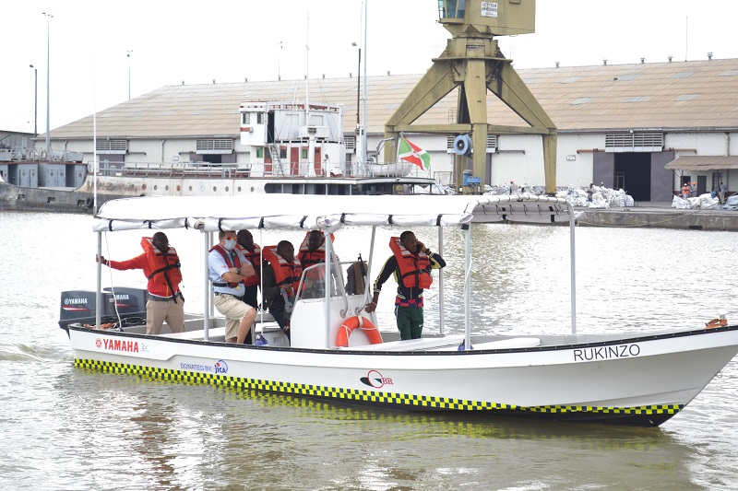
Rukinzo, bateau octroyé a l’OBR le 23 avril 2021 par JICA

De plus, les services des enquêtes de l’OBR en collaboration avec l’administration, les forces de défense et de sécurité ont continué à mener des activités de combattre la fraude et la contrebande.

Ainsi, l’OBR en collaboration avec la Marine burundaise a appréhendé tout au long du Lac Tanganyika divers marchandises fraudées dont notamment 1 7 90 pagnes, vingt-cinq (25) cartons de vins et liqueurs variés et 17 sacs remplis des milliers de sachets en plastique.
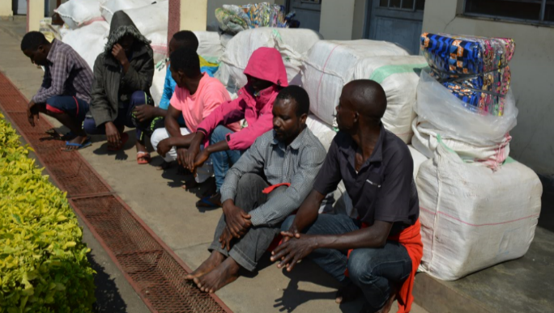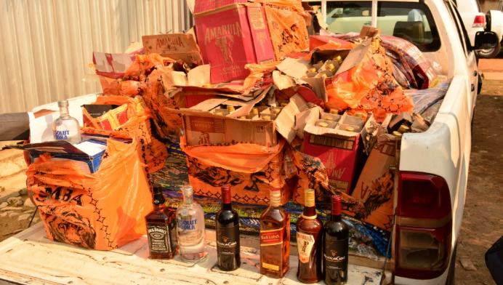
Groupe de fraudeurs interceptés avec des pagnes et sachets en contrebande à gakungwe en commune Kabezi, le 13/07/2020

Vue des marchandises saisies, le 27/07/2020

Grâce à la bonne collaboration entre l’OBR et l’administration, le Gouverneur de la province MAKAMBA a remis à l’OBR des marchandises frauduleuses saisies au cours des différentes opérations menées par les forces de l’ordre et de sécurité. Ces marchandises sont composées par des pagnes, du sucre, des téléphones, des engrais chimiques, des jus et autres articles sans oublier les motos qui transportaient ces marchandises ou qui ont des faux documents.

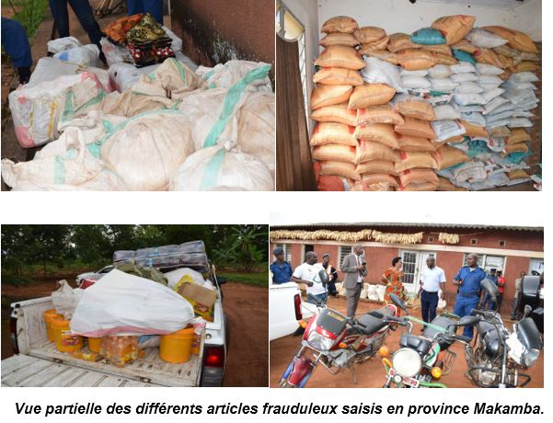
Il sied à signaler que les fraudeurs appréhendés sont taxés d’amendes ou leurs marchandises fraudées sont vendues aux enchères après vérification de leur implication. Les recettes issues de ces ventes sont versées au Trésor Public.

Pour décourager les fraudeurs et les contrebandiers qui restent insensibles aux sanctions classiques de paiement de droits de douane dus et des amandes, une sanction d’une servitude pénale pouvant aller à 3 ans a été mise en place.

Dans le cadre de la vérification du respect des procédures et de la lutte contre la corruption, il a été produit et réalisé 65 rapports. Au niveau de l’Audit Interne, 36 rapports ont été produits dont 24 rapports d’audits programmés et 12 rapports de contrôles inopinés. Du côté du service en charge des affaires internes, il a été produit 29 rapports dont 18 rapports d’investigation et 11 rapports de contrôle inopiné. De plus, le même service a produit un (1) rapport d’analyse statistique des informations en rapport avec les dossiers disciplinaires.

V. RENFORCEMENT DE CAPACITE INSTITUTIONNELLE
Afin de remplir efficacement sa mission, toute administration fiscale (institution) a besoin d’être renforcée en infrastructures modernes (informatiques, bureaux de travail, etc.) en vue d’améliorer les conditions de travail de ses employés et faciliter l’accès à ses services.
Ainsi, l’OBR a poursuivi la mise en œuvre du projet de construction de son siège. En date du 17 décembre 2020, le Président de la République du Burundi a déposé une première pierre marquant le début officiel des travaux de construction de cet immeuble de 12 niveaux. Ce bâtiment a un coût de 68 milliards de Francs Burundi qui proviendra du budget général du Gouvernement. Mais cette charge s’étendra sur 4 ans.
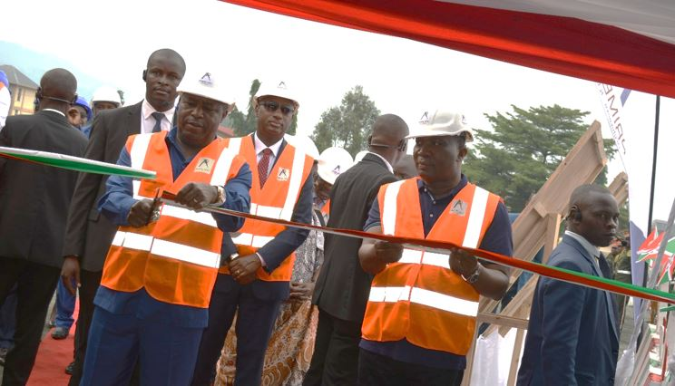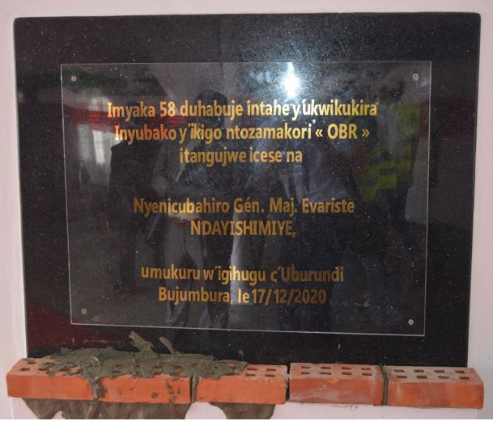
Le Président de la République coupe le ruban La pose de la 1ère pierre du siège de l’OBR immortalisée
Marquant le début officiel des travaux
A fin juin 2021, les travaux de construction de cet immeuble est à 15%.
De plus, l’OBR a continué les activités de recherche des terrains, de bornages et d’acquisition des titres pour les terrains déjà attribués à l’OBR. Ainsi, sur 36 terrains dont dispose l’OBR, 16 disposent des titres tandis que 20 sont actuellement bornés.
Dans le but d’offrir un service de proximité aux contribuables, l’OBR a construit de nouveaux bureaux et postes frontaliers à travers le pays. Ainsi, la construction des bureaux provinciaux de Ngozi et Muyinga ainsi que le poste frontalier de Rumadari sont terminés et fonctionnels.
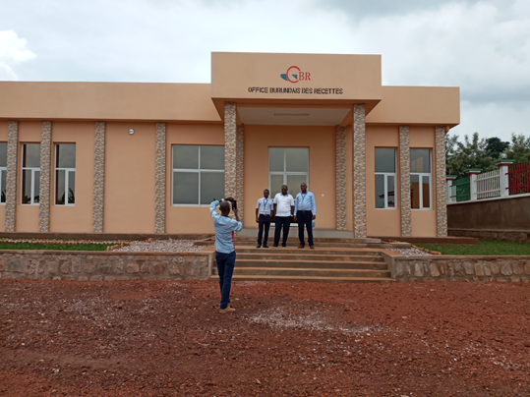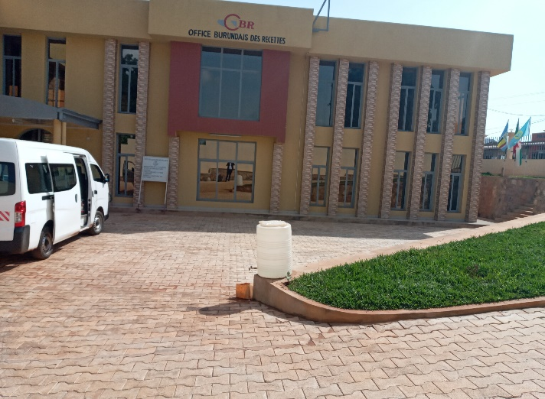Bureaux du Poste frontalier de Rumandari Bureau de Muyinga
Du point de vue de l’informatisation, sur cinquante (50) bureaux de l'OBR, quarante-cinq (45) sont informatisés, soit 90 %. Les bureaux restants à informatiser sont notamment Kabonga, Kinyinya, Bukeye, Gahumo et Rumandari.

VI. EDUCATION ET SENSIBILISATION DES CONTRIBUABLES.
Les contribuables ont besoin d’être régulièrement informés et sensibilisés pour booster leur niveau du civisme fiscal mais aussi renforcer leur niveau de connaissance en matière fiscal. Au cours de l’exercice 2020/2021, l’OBR a continué à organiser des campagnes d’éducation, de sensibilisation et d’immatriculation-fiscalisation à l’endroit des contribuables des divers secteurs de la vie économique du pays. Il a aussi poursuivi ses initiatives d’inculquer chez la jeunesse burundaise l’esprit du civisme fiscal à travers l’organisation des concours sur le civisme fiscal et la création et animation des clubs amis du fisc dans les différentes écoles secondaires du pays.
Ainsi, l’OBR a confectionné un recueil des textes de lois et règlements fiscaux qui régissent la gestion des taxes internes et des recettes non fiscales au Burundi. La campagne de distribution de ce recueil aux contribuables a été lancé officiellement à Gitega lors d’un atelier d’échanges sur le civisme fiscal le 20 juillet 2020.
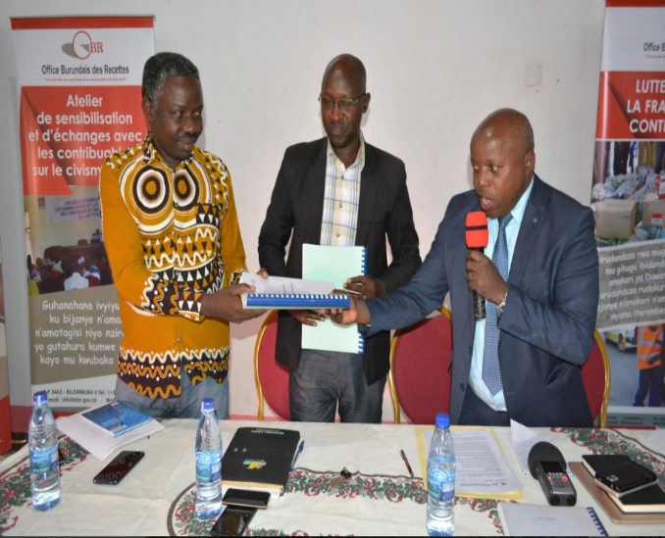
Remise officielle du recueil au représentant des commerçants et de l’Administration de Gitega

Dans les campagnes de sensibilisations et d’information, l’OBR n’a laissé de côté aucun secteur d’activités. En octobre 2020, l’OBR a organisé une réunion avec les opérateurs économiques du secteur de l’hôtellerie et tourisme et les thèmes développés étaient centrés sur le civisme fiscal, le respect des lois et procédures fiscales et douanières, la lutte contre la fraude et la contrebande, l’usage systématique de la facture agréé par l’OBR sans oublier les défis qui hantent ce secteur particulièrement en cette période de la crise liée au Covid-19.
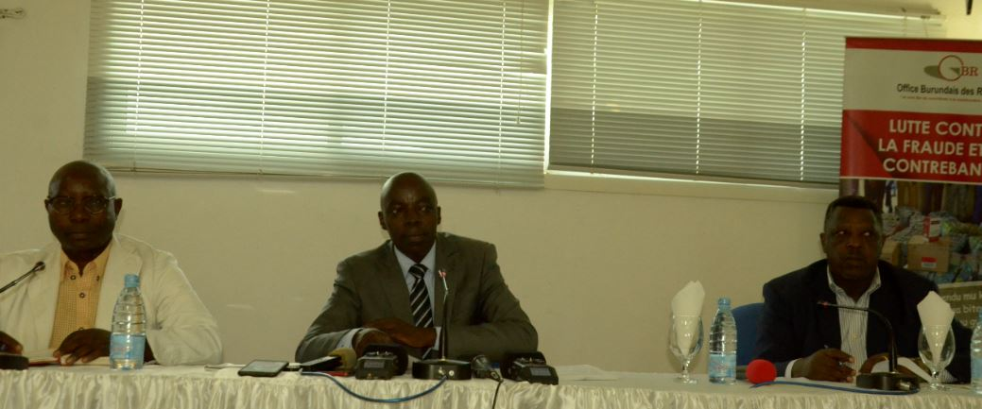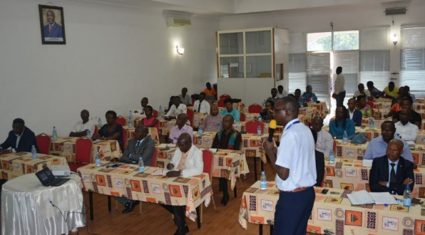
Vue partielle des participants
De gauche à droite, Monsieur Martin Sindaruhuka, Président de PRODECO, Monsieur Stany Ngendakumana, DCSC et Porte-Parole de l’OBR et M. Augustin Niyongoma, Président de la chambre sectorielle de l’Hôtellerie.

En Février 2021, il a rencontré les coopératives d’exploitation artisanale des carrières et mines opérant dans la province de Muyinga. Vingt-cinq (25) participants représentant plus de 18 coopératives ont suivi attentivement l’exposé sur les droits et devoirs des contribuables œuvrant dans ce secteur. Ils ont appris différents types de taxes exigées soit en monnaie locale ou en devises, les obligations selon le type d’activité (carrière ou mine), l’état d’avancement dans la recherche des minerais (études), le type de technologie d’extraction (artisanale ou semi-industrielle), le canal de ventes choisi, etc. Ils ont également appris la procédure d’autorisation pour opérer dans le secteur, les services connexes intervenant dans la chaîne de validation et de contrôle, etc.
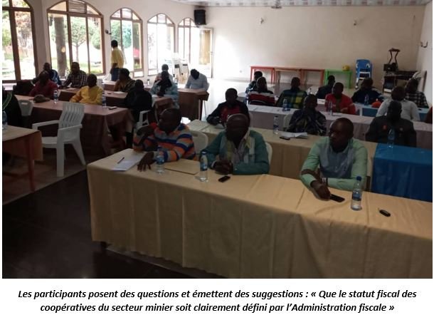
Dans sa stratégie d’inculquer le civisme fiscal à la jeunesse burundaise, l’OBR a sponsorisé l’organisation et l’animation de la 44ème édition de l’émission « Radio Vacances ».
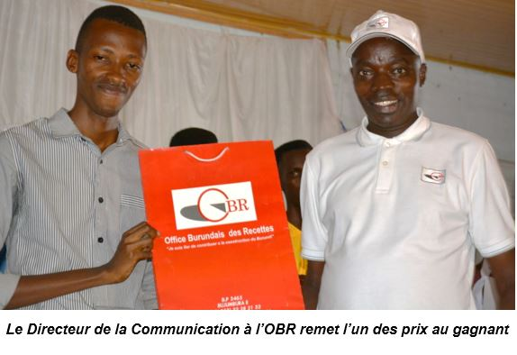
Dans la poursuite de l’initiative de développer chez la jeunesse burundaise l’esprit du civisme fiscal, l’OBR a créé 20 nouveaux « Clubs des Elèves Amis du Fisc. Au total, le nombre de club déjà créés est de 32. L’objectif principal poursuivi est d’enseigner la jeunesse dès le bas âge sur le bien-fondé de payer les impôts et taxes, le respect des lois et procédures fiscales, la lutte contre la fraude douanière et fiscale ainsi que la lutte contre la corruption.
Dans la même logique, les élèves membres du « Club Amis du Fisc » de l’école d’excellence de Musinzira ont présenté une pièce de théâtre sous le thème « Rwaruka Tumenyeshe hose ibikorwa vyiza vy’ikigo OBR, Akamaro ko gutanga amakori n’amatagisi na kare nitwe Burundi bw’ejo » qui peut se traduire « Jeunes, en tant que Burundi de demain, vulgarisons partout les bonnes activités de l’OBR et le civisme fiscal » ; tandis que les élèves réunis dans le club « Amis du Fisc » du Lycée du Saint Esprit ont démontré qu’ils ont beaucoup appris sur le civisme fiscal à travers un sketch sur la lutte contre la fraude.
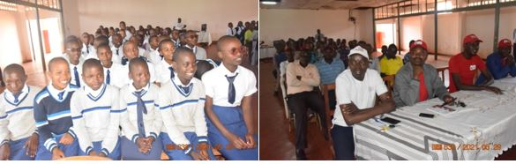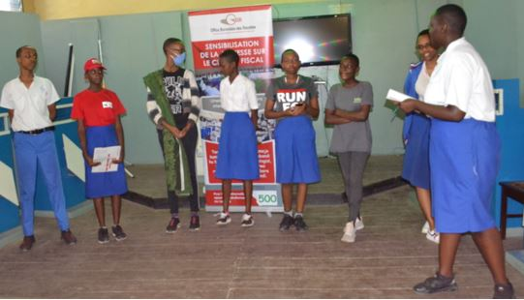
Vue partielle des spectateurs,

Les acteurs sur scène, Lycée Saint Esprit

La sensibilisation des contribuables a aussi eu lieu à travers les outils médiatiques et documentaires. Ainsi, quatorze (14) émissions mensuelles « BAFASHE KUMENYA, quatorze (14) spots radiophoniques et 10 spots TV ont été produites et diffusés. Il a été aussi produit et diffusé d’autres émissions audiovisuelles :18 émissions issues des reportages divers.
De plus, quatre (4) numéros du magazine « LA VOIX DU CONTRIBUABLE » ont été produits et distribués en plus des riches informations régulièrement affichées sur le site web de l’OBR.

VII. REFORMES ET INITIATIVES ENTREPRISES
Les principales initiatives et innovations entreprises par l’OBR dans le sens d'harmoniser les procédures fiscales et douanières et plus particulièrement se conformer aux normes internationales, et par conséquent renforcer la compétitivité et la croissance économique du pays sont détaillées ci-après :

VII.1 Projets à composante informatiques
Dans le souci d’asseoir une gouvernance informatique selon les normes standardisées, l’OBR a poursuivi le développement des projets à caractères informatiques pour toutes les directions de l’OBR. Seize (16) projets à composantes informatiques ont été développés. Il s’agit notamment de :

- L’automatisation du module de gestion des cartes d’entrée et de sortie temporaires des véhicules en promenades au Burundi. Le module a été mis en production en janvier 2021 ;
- L’automatisation du module de gestion des stocks des produits pétroliers (GPP). Le module est déjà mis en production et fonctionnel. Un déploiement a eu lieu et les vérificateurs du Bureau des douanes à Gitega ont été formés ;
- Projet de mise en place d'une application de suivi et évaluation au sein de l’OBR. Le projet a été validé en décembre 2020 par COPIL et les activités préliminaires pour le développement de cette application sont en cours d’exécution ;
- L’automatisation du module de déclaration d’importation et le contrôle de gestion des devises. Le module a été mis en production et il est fonctionnel depuis décembre 2020 ;
- Automatisation de la gestion des Chèques de caution. Les tests d’évaluation au serveur sont en cours ;
- Automatisation de la procédure de déclaration en douane avec attachement des documents connexes dans le système douanier ASYCUDA WORLD. Le module est fonctionnel, exception faite des régimes simplifié (IM9, EX9), régime de régularisation des pertes sur carburant (RE4) et le régime de régularisation sur les délais des admissions temporaires (RE5) ;
- Paiement électronique ;
- Automatisation du module de Gestion des Admissions Temporaires. Le module est mis en production ;
- Sécurisation des cartes roses avec code QR. Le module est en cours de mise en production ;
- Sécurisation de l’environnement fonctionnel des serveurs du port de Bujumbura. Le projet a été validé par COPIL en décembre 2020. L’étude de faisabilité est en cours de réalisation par un expert ;
- Un projet d’automatisation des procédures du Programme OEA a été élaboré et son exécution suit son cours normal ;
- Dénonciation en ligne de la Corruption, le module est fonctionnel.
- Le module de gestion automatisée des chèques de caution douanière est déployé le 25 Février 2021 ;
- ERP corrigée est en production ;
- Guichet unique : le module de gestion des importations des médicaments et des aliments a été automatisé ;
- Stabilisation de module de gestion des admissions temporaires (GAT).

VII.2. Système Douanier Automatisé « ASYCUDA WORLD »
Au cours de l’exercice 2020-2021, l’OBR a poursuivi le travail d’automatisation des processus douaniers notamment la mise en production de la garantie des entrepôts sous douane privé. Ainsi, l’action menée sous ce volet est l’automatisation de la gestion des Chèques de caution. De plus, la procédure de déclaration en douane est en cours d’automatisation avec attachement des documents connexes dans le système douanier ASYCUDA WORLD. Une réunion tenue à cet effet a recommandé que toutes les déclarations soient concernées pour tous les régime exception faite du régime simplifié.

VII.3. Programme des Opérateurs Economiques Agréés (OEA)
Dans le cadre de l’opérationnalisation du programme des OEAs, les cadres de l’équipe en charge du programme des Opérateurs Economiques Agréés ont continué le suivi du fonctionnement du guichet dédié aux OEA du port de Bujumbura. A cet effet, un projet d’automatisation des procédures du Programme OEA a été mis en place avec un délai d’exécution de 92 jours à compter de septembre 2020. Les actions de sensibilisation des Entreprises pour les inciter à adhérer au Programmes des OEA ont continué et les OEAs sont actuellement au nombre de 22. Trois (3) nouvelles entreprises ont été accréditées. Les guichets OEAs ont été mis en place à Kobero et GITEGA. Une possibilité de le mettre à Kayanza est en cours d’exploration.

VII.4. Territoire Douanier Unique
Dans le cadre du TDU, le projet C2 suit son cours normal. Cependant, la connectivité Burundi/Ouganda dans le cadre de la transmission des données en rapport avec le certificat d’origine au sein des Pays Partenaires pose toujours problème. Néanmoins, coté Burundi, le module a été déjà automatisé et est prêt à être opérationnel.

VII.5. Système de Paiement Electronique
Dans le cadre de ce projet, trois banques (FINBANK-IBB-ECOBANK) sont toujours connectées au système ASYCUDA WORLD pour le paiement électronique. Les tests pour le paiement électronique avec les Banques BCAB et BCB continuent.

VII.6. Projet du Guichet Unique Electronique
En vue de développer le commerce international et d’assurer la facilitation des procédures de dédouanement des marchandises, un projet de Guichet Unique Electronique (GUE) a été signé en Mars 2021 entre l’Office Burundais des Recettes et la Conférence des Nations Unies pour le Commerce et le Développement (CNUCED).
Ce projet comporte 3 composantes à savoir le module du Ministère de la Santé Publique et de Lutte contre le Sida, celui de l’Environnement, de l’Agriculture et de l’Elevage et enfin celui de l’Agence de Promotion des Investissements (API).
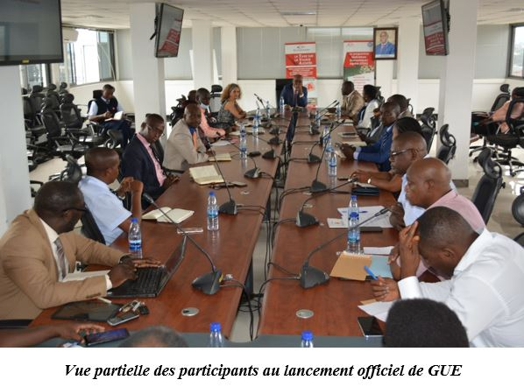

VII.7. Projet de Poste Frontalier à Arrêt Unique
La stratégie de développement durable des OSBPs élaboré par les experts de la CAE et soumis au comité des douanes de la communauté a été validé lors de la réunion du comité sectoriel des douanes tenue du 26 au 30 avril 2021.

VII.8. Portail d’Informations du Commerce au Burundi
Les activités de documentation dans le cadre du Portail d’Information du Commerce au Burundi ont été menées dans plusieurs entreprises notamment chez Kobil, Interpétrol, ALCHEM, CAMEBU, Direction de la Pharmacie, du Médicament et du Laboratoire, Direction Générale des transports, ANACOOP, Commissariat Général de la Police Judiciaire, Direction du Commerce Extérieur. De plus, des séances de coaching pour le Contrôle de qualité continuent.

Ainsi, l’actualisation du Portail d’Information Commerciale (PIC) sur base des commentaires des réviseurs (contrôle qualité) a eu lieu au mois de Mars 2021. De même, la révision des données déjà enregistrées sur le portail d’information du Commerce au Burundi en rapport avec les procédures d’exportation du café, avocats et produits horticoles continue. Un atelier de lancement du PIC a eu lieu.

VIII. DEVELOPPEMENT DU COMMERCE INTERNATIONAL
Dans le cadre de la facilitation de déclarations d’importation, de contrôle des paiements en devises et dédouanement ; le Gouverneur de la BRB accompagné du Commissaire Général de l’OBR a annoncé en avril 2021, le lancement officiel de la procédure informatisée de contrôle de l’utilisation des devises dans le processus d’importation.
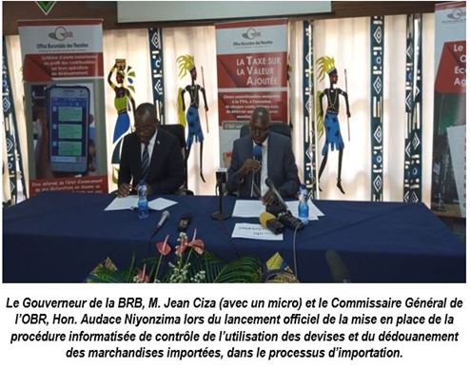
Ce système a été mis en place en vue de faire face à plusieurs défis entre autres l’inexistence d’un système informatisé de gestion du processus de validation des Déclarations d’Importation (DI) au niveau des banques, le problème de suivi en temps réel de l’utilisation des devises dès leur allocation par la BRB jusqu’à la mise en consommation des marchandises pour lesquelles les devises ont été sollicitées, les difficultés de s’assurer si les devises allouées aux opérateurs économiques ont été utilisées suivant l’objectif pour lequel elles ont été sollicitées, etc.
Ainsi, la BRB, l’OBR et les banques commerciales constituent les principaux acteurs dans le suivi, le contrôle et la clôture du processus d’importation et de dédouanement des marchandises. Le logiciel ASYCUDA World sera utilisé pour la validation de la DI (Déclaration d’importation) et la BRB ainsi que toutes les autres banques auront accès à cette plateforme afin de visualiser comment les devises allouées sont en train d’être utilisées par un mécanisme de rapportage convenu.

IX. CELEBRATION DE LA JOURNEE DU CONTRIBUABLE, EDITION 2020
En date du 3 décembre 2020, l’OBR a organisé la 5ème édition de la journée du contribuable au stade KU GASAKA en province de NGOZI sous le thème « Dushigikire Leta Mvyeyi, Leta Nkozi, mu gutanga neza amakori n’amatagisi ». La célébration de la journée du contribuable va au-delà d’une simple cérémonie ; c’est une occasion pour réveiller les consciences des contribuables et tous les partenaires sur le rôle majeur de leur conformité fiscale dans le développement économique du pays.

Plusieurs activités préparant la célébration de la journée du Contribuable édition 2020 ont été organisées notamment la tenue d’une conférence de presse pour le lancement officiel de cette journée, des visites dans différentes entreprises par le Commissaire Général de l’OBR pour s’enquérir des activités y réalisées et les encourager par conséquent. Ces activités sont souvent clôturées par des expositions foires pour que les entreprises puissent faire connaitre leurs activités.
Un point de presse ouvrant le programme de la célébration proprement dite de la journée du contribuable a eu lieu.

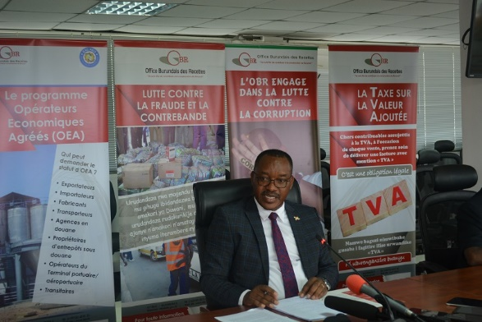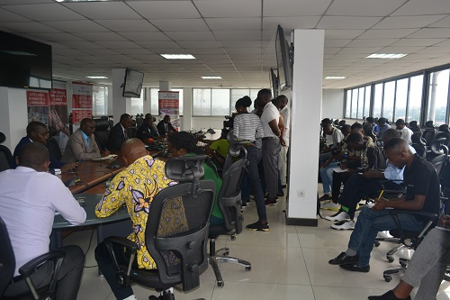
Le Commissaire Général de l’OBR Vue partielle des journalistes
Dans le même cadre de la préparation de la journée du contribuable, le Commissaire Général (CG) de l’OBR a visité l’usine de production des fertilisants organo- minéraux (FOMI) et la Brasserie et Limonadière du Burundi (BRARUDI). Ces visites ont pour objectif de se rendre compte des réalisations de ces entreprises et les encourager.
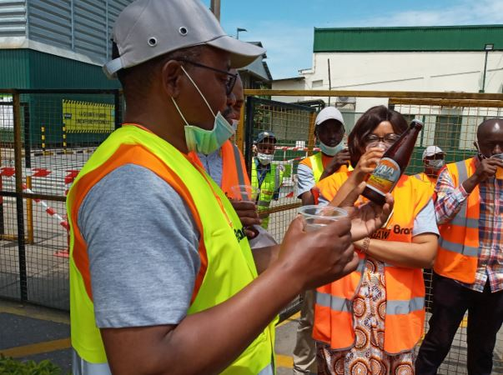
Commissaire Général de l’OBR au FOMI Commissaire Général de l’OBR et L’ADG de la BRARUDI

Dans la série des activités relatives à la préparation de la journée du contribuable, le Ministre des Finances, du Budget et de la Planification Economique, Dr Domitien Ndihokubwayo, en compagnie du Commissaire Général de l’OBR et son Adjoint ainsi que du Conseiller Socio-Culturel du Gouverneur de Ngozi, a lancé officiellement la foire-exposition vente organisée par l’OBR.
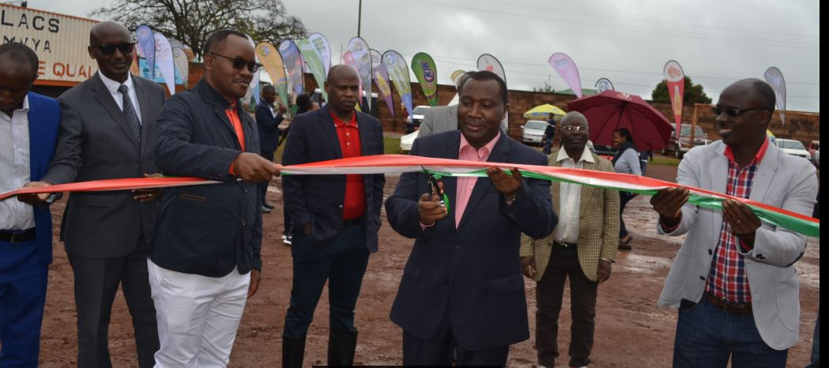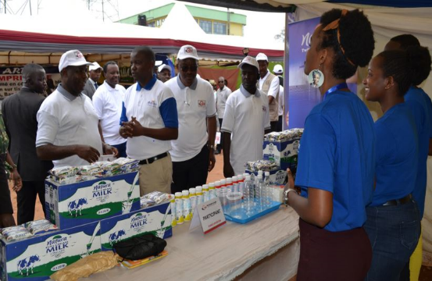
Coupure du ruban marquant le lancement officiel de la foire Visite des stands par le son Excellence le
Président de le République du Burundi

Cette foire-exposition vente des produits par les entreprises a été une occasion pour le Ministre des finances de s’enquérir des défis des entreprises et échanger en tout petit peu sur les solutions envisageables pour les relever.

La foire a été clôturée par la célébration proprement dite de la journée du contribuable.

La journée du contribuable a été marquée notamment par la décoration des meilleurs contribuables, la déclaration du Chef de l’Etat sur sa détermination d’en découdre avec la fraude et la promesse du gouvernement de doter l’OBR de son propre siège social.

Les contribuables primés étaient répartis en 3 catégories : ceux qui ont créé plus d’emplois, ceux qui ont donné plus de contribution au trésor public, et les plus conformes en provinces dans la déclaration et paiement des plus importants impôts et taxes que sont la Taxe sur la Valeur Ajoutée (TVA) et l’Impôt sur les Revenus (IR).

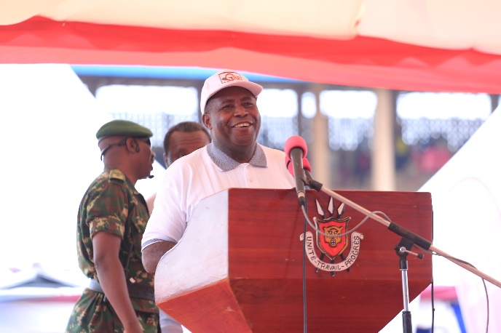
Son Excellence Président de la République du Burundi entrain Photo de famille des contribuables primés de prononcer le discours à l’occasion de la célébration de la journée du contribuable

X. CELEBRATION DE LA JOURNEE DE LA FEMME
En plus des activités quotidiennes, le personnel féminin de l’OBR exerce des activités sociales. Ainsi, à l’occasion de la journée internationale dédiée à la femme, le personnel féminin de l’OBR a réglé les factures de 3 femmes détenues à l’hôpital Roi Khaled de Bujumbura faute de moyens financiers pour régler leurs factures. Le montant total payé s'élève à deux millions trois cent soixante mille cent soixante-trois francs (2.360.163 BIF).
Ces femmes se sont retournées à la maison pour vaquer à leurs activités quotidiennes car la femme est le pilier du foyer, en son absence prolongé, le foyer est en souffrance.
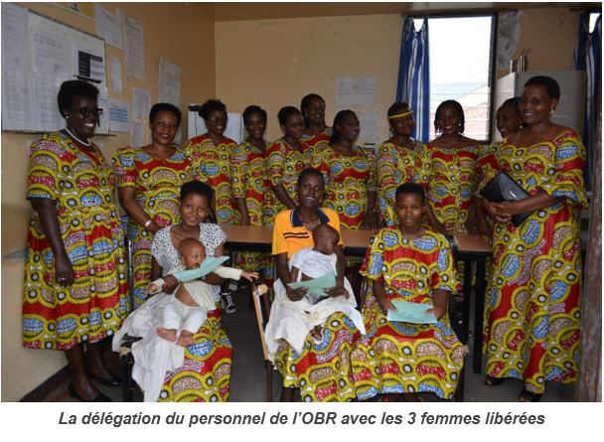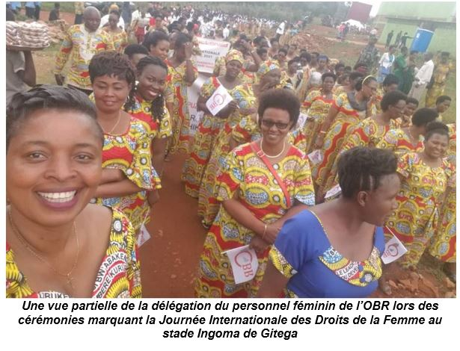

XI. ORGANISATION DE LA JOURNEE INTERNATIONALE DE LA DOUANE
Chaque année, les douanes célèbrent la journée internationale pour l’évaluation. Ainsi en date du 26 Janvier 2021, l’Office Burundais des Recettes s’est joint à l’Organisation Mondiale des Douanes pour célébrer la journée internationale dédiée à la douane sous le thème « Relance, Renouveau, Résilience : la douane au service d’une chaine logistique durable ».

En faisant l’évaluation des activités réalisées par les douanes burundaises, le constat est que leurs réalisations rencontrent le thème de cette année.

Ainsi, dans le cadre de l’amélioration des services aux contribuables, la douane burundaise a mis en œuvre des projets dans le sens de la facilitation et du renforcement de la chaîne logistique. Différents projets pour la modernisation des procédures et des équipements de contrôle ont été mis en place à travers de nombreux projets prenant appui sur les objectifs de la Communauté Est Africaine et l’évolution des règlementations fiscales et douanières.

XII. SOUTIEN DU GOUVERNEMENT A L’OBR
Dans la réalisation de sa mission, l’OBR reçoit un appui régulier de la part du Gouvernement et surtout de la part de son Ministère de Tutelle.
C’est dans cette logique que l’OBR a eu le privilège d’accueillir la visite du Ministre des Finances, du Budget et de la Coopération au Développement Economique, Dr Domitien NDIHOKUBWAYO. L’objectif de sa visite était de mettre en garde certains employés de cette institution qui se livrent encore à des pratiques contre-productives telles que la lenteur dans le traitement des dossiers des contribuables, le mauvais accueil, l’incompétence, la recherche de la corruption, l’insubordination et la trahison.
Pour cette occasion, il a fait des visites des bureaux d’immatriculation des véhicules de l’Office Burundais des Recettes (OBR) se trouvant à Bujumbura en vue d’évaluer la qualité des services rendus.

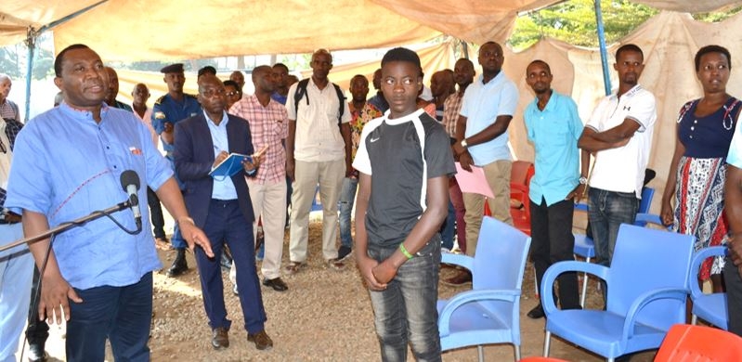
Le Ministre Ndihokubwayo lors d’un entretien avec personnel du département
d’immatriculation des véhicules en présence des demandeurs de services

Par après, il s’est entretenu avec le Commissaire Général de l’OBR ainsi que les hauts cadres de cette institution pour parler de la bonne gouvernance, la lutte contre la corruption et l’amélioration des services offerts par l’OBR.
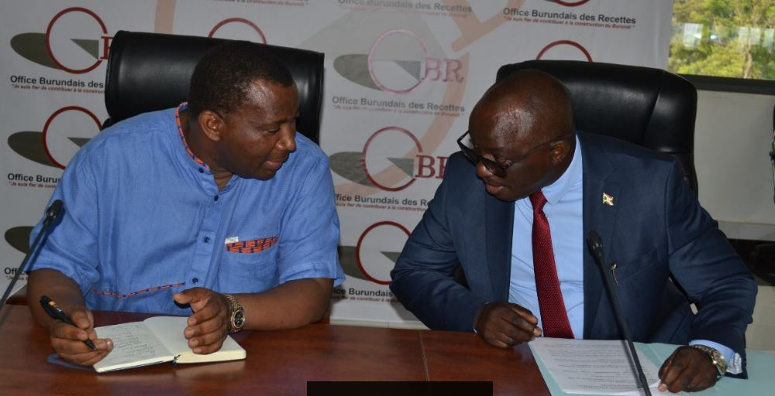
Le Ministre Domitien Ndihokubwayo (à gauche) s’entretient avec le CG de l’OBR M. Pacifique Munyeshongore (à droite) avant la réunion proprement dite.
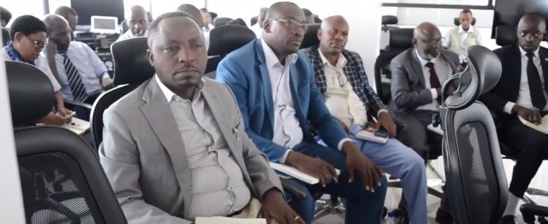
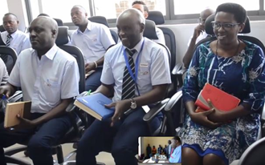
Vue partielle des Directeurs et chefs de service participant à l’entrevu avec le Ministre

XIII. LES DEFIS RENCONTRES
Au cours de 2020/2021, les défis rencontrés sont notamment :

- L’informatisation du Commissariat des Taxes Internes qui n’a pas encore été effective ;
- La persistance de la fraude et de la corruption qui hante la performance de la collecte des recettes ;
- Le secteur informel qui n’est pas encore maîtrisé et qui constitue un obstacle à la maximisation des recettes ;
- L’insuffisance et la vétusté des équipements (électriques et informatiques) et du charroi ;

XIV. PERSPECTIVES D’AVENIR
Dans l’objectif d’atteindre les cibles visées en matière d’optimisation de la collecte des recettes au cours de l’exercice budgétaire 2021/2022, l’OBR compte mettre en œuvre une série d’activités, à savoir :

- Mettre en place une base de données fiables ;
- Poursuivre la mise en œuvre du Territoire Douanier Unique ;
- Poursuivre la mise en œuvre du programme des opérateurs économiques agréés ;
- Continuer la collaboration avec le secteur privé et les autres partenaires ;
- Renforcer la lutte contre la fraude, la corruption et la contrebande ;
- Poursuivre le projet d’informatisation du CTI&RNF ;
- Améliorer la qualité des services offerts aux contribuables ;
- Continuer le programme de renforcement des capacités du personnel de l’OBR ;
- Amplifier les contrôles inopinés des déclarations simplifiées ;
- Poursuivre la simplification des procédures douanières ;
- Multiplier les initiatives d’éducation et de sensibilisation des contribuables au civisme fiscal dans le but d’élargir l’assiette fiscale ;
- Poursuivre la décentralisation des services d’immatriculation des contribuables et des véhicules ;
- Poursuivre l’implémentation du Guichet Unique Electronique et étendre le paiement électronique à tous les banques et agents de paiements existant au Burundi ;
- Moderniser l’environnement informatique.

XV. CONCLUSION
Au cours de l’exercice 2020/2021, l’OBR a enregistré des résultats satisfaisants en matière de collecte de recettes. Les recettes collectées ont dépassé les prévisions ainsi que celles collectées en 2019/2020 pour la même période. Ces résultats sont dus aux réformes et initiatives mises en place et grâce aux appuis techniques et financiers reçus tant des partenaires locaux qu’internationaux.

